НОУ СОШ Образовательный центр ОАО «Газпром»

Урок-викторина по английскому языку
для учащихся 6 классов
в рамках предметной недели иностранных языков

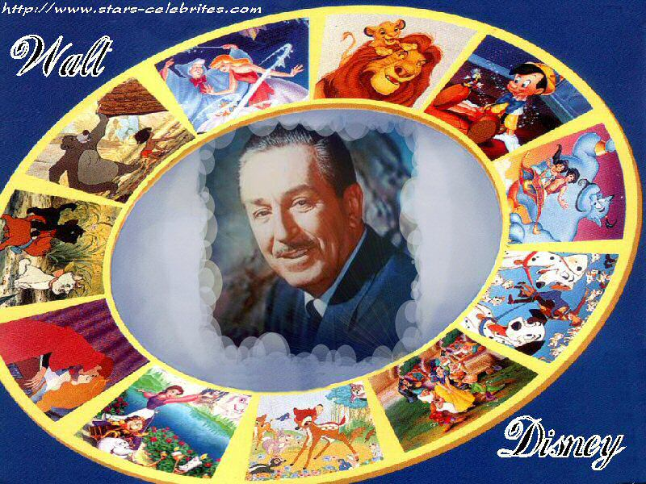

Учителя: Сафонова В.Г. и Гагиева В.А.

3 февраля 2012
Учителя: Сафонова В.Г., Гагиева В.А.
Предмет: английский язык
Класс: 6г, 6д

Тема урока: Уолт Дисней и его герои
Единица содержания: совершенствование умения воспринимать английскую речь на слух для ответов на вопросы викторины «Уолт Дисней и его герои»

Цель урока:
Обучающий аспект:
- совершенствовать умение воспринимать речь на слух;
- применить лексико-грамматические навыки в различных коммуникативных ситуациях для ответов на вопросы викторины

Развивающий аспект:
- развитие устной речи учащихся
- развитие языковой догадки, сообразительности, логики
- расширение (обогащение) пассивного словарного запаса

Воспитывающий аспект:
- совершенствование умения работать в группах

Тип урока: урок комплексного применения знаний
Этапы урока:
- подготовительный
- применение
- итог на рефлексивной основе

Граница знания - незнания

Учащиеся знают и умеют | Не знают, не умеют
- Знают лексику, необходимую для понимания вопросов викторины и ответов на них  - Знают биографию Уолта Диснея, имена его героев, содержание мультфильмов  - Умеют воспринимать на слух вопросы в Present Simple и Past Simple | - Не знают отдельных слов в вопросах викторины
Ход урока

1. Подготовительный этап
Задачи этапа: обеспечение мотивации, знакомство с правилами викторины
Компетенции: учебно-познавательная
Метод: репродуктивный
Формы: фронтальная

Деятельность учителя | Деятельность учеников | Время
Приветствие  - Учитель приветствует учеников | Учащиеся приветствуют учителя. | 5 мин
Объяснение правил викторины. Деление на команды.  - Учитель сообщает учащимся название викторины и объясняет правила игры. Затем учитель предлагает учащимся разделиться на 3 команды по 3-4 человека, выбрав одну из карточек с именем персонажа. | Учащиеся по очереди вытягивают карточки с именами героев из 3 мультфильмов Диснея – Mad Hatter, Dinah, White Rabbit, Humpty Dumpty; Anastasia, Stepmother, Lucifer, Godmother; Owl, Tigger, Piglet, Kanga. Их задача – найти своих друзей по команде и определить название. | 5 мин

2. Этап применения
Задачи этапа: применение лексических единиц и речевых моделей» в стандартных и нестандартных ситуациях, совершенствование навыков аудирования и говорения.
Компетенции: учебно-познавательная, коммуникативная
Методы: репродуктивный и продуктивный
Формы: индивидуальная и групповая

Деятельность учителя | Деятельность учеников | Время
Учитель зачитывает вопросы из той категории, которую называют команды.  Учитель ведет подсчет очков. За правильный ответ учащиеся могут получить 1, 5 или 10 баллов в зависимости от сложности и категории вопроса.  Первой отвечает та команда, которая первой подняла руку. Если ответ неправильный, другая команда может дать свой ответ. Правильный ответ приносит балл(ы) и дает право команде выбрать категорию следующего вопроса. | Учащиеся в группе обсуждают ту категорию, которую они хотят выбрать – Disney’s biography, Mickey Mouse, Animal characters, Disney characters, Jokes & Riddles, Disney songs, Disney cartoons.  Учащиеся внимательно слушают вопрос, аудиозапись песни или смотрят видеофрагмент. Затем они в группе обсуждают вопрос и дают ответ в течение 1 минуты. | 35 мин

3. Итог на рефлексивной основе

Задачи этапа: анализ успешности достижения цели, проверка понимания учащимися необходимости полученных знаний
Компетенции: учебно-познавательная
Форма: фронтальная

Деятельность учителя | Деятельность учеников | Время
Учитель вместе с учащимися подводит итоги викторины, подсчитывает количество баллов и называет команду-победителя. | Учащиеся помогают учителю подвести итоги урока-викторины. Победившая команда получает отметки за урок. | 5 мин

ПРИЛОЖЕНИЕ 1

DISNEY’S BIOGRAPHY

- What day and year was Walt Disney born? December,5 1901
- What year did Walt Disney first appeared on television? 1954
- What was the name of Walt’s first television program? Disneyland
- Who wrote the first biography of Walt Disney? His daughter Diane Disney Miller
- How many academy awards did Walt Disney (not the studio) earn? 32
- What was Walt’s wife’s name? Lillian
- What was his nickname? Uncle Walt
- How many children did he have? 2 children
- What did Walt Disney die of? He died of lung cancer in 1966
- Did Walt Disney have any sisters or brothers? Yes, he was the 4th of the five children.

DISNEY CHARACTERS

- Which Disney character is known for his uneven socks? Christopher Robin
- Which is the first Disney film based on a real historic event and folklore around the Native American woman? Pocahontas
- Which of Disney’s characters follows a talking rabbit down a hole and into a fantasy world where everything seems to be ruled by a sense of the illogical? Alice
- Which character was raised by a family of wolves (and lived in the jungle)? Mowgli
- Who gives Snow White a poisoned apple? Her evil stepmother, the Queen.
- What is the name of an orphan baby raised by a band of gorillas? Tarzan
- Which character is constantly chased by the evil Captain Hook? Peter Pan
- Which character was a wooden marionette before he became a real boy? Pinocchio
- Who gets some help from her fairy godmother to meet the prince of her dreams? Cinderella
- What is the name of the princess who fell asleep on her 16th birthday? Sleeping Beauty
- With the help of the Genie of the Lamp this character defeats the evil Jafar and wins the love of the princess Jasmine. Aladdin
- A Chinese maiden (girl) who disguises herself as a man and takes her father’s place in the Chinese Army. Mulan
- What was the name of the character who wanted to marry Belle? Gaston
- What were Cinderella’s stepsisters’ names in the Disney movie? Anastasia and Drizella
- What colour are Snow White’s eyes? Light brown

MICKEY MOUSE QUESTIONS

- What was the secret of Mickey Mouse’s popularity? His humanity.
- When is Mickey Mouse’s birthday? November, 18
- What is the name of the first Mickey Mouse cartoon? Steamboat Willie
- Who was the original voice for Mickey Mouse? Walt Disney
- What was the first cartoon character to have a star on the Hollywood Walk of Fame? Mickey Mouse. (It happened on November 18, 1978, in honor of his 50th anniversary.)

QUESTIONS ABOUT ANIMALS

- Which character faces the dangers of life in the wild, including the unexpected loss of his mother to hunters? Bambi
- Which of Disney characters says "Oh please, dear princess! Only a kiss from you can break this terrible spell that was inflicted on me by a wicked witch!" A frog
- What is the cat’s name in Alice in Wonderland? Dinah
- What was the name of the cat in Disney’s film Cinderella? Lucifer
- What colour is the Cheshire Cat? Pink
- These animals were used as the croquet balls in Wonderland. Hedgehogs.
- What cartoon character was named after the planet which was discovered in 1930, the same year that the character was introduced? The Pluto dog
- This intelligent and mysterious character has a grin and can appear and disappear at will. Cheshire cat
- What are the names of Donald Duck’s three nephews? Huey, Dewey and Louie
- Whose full name was Minerva? Minnie Mouse

JOKES ABOUT DISNEY’S CHARACTERS

- Why did Mickey go into outer space? To find Pluto!
- What kind of vehicle do Disney characters drive? A Minnie-Van
- Why are there no planes where Peter Pan lives? They can "Never land"
- What do Winnie-the-Pooh and his pots have in common? Both have hunny in them.
- What does Pooh Bear call his girl friend? Hunny!
- What is Tarzan's favorite Christmas Carol? Jungle Bells!
- Why does Snow White always treat each of the Seven Dwarfs equally? Because she's the fairest of them all.

DISNEY MUSIC (ПРИЛОЖЕНИЕ 2)

DISNEY CARTOONS (ПРИЛОЖЕНИЕ 3)

